INSTITUCION EDUCATIVA MARIA DORALIZA LOPEZ DE MEJIA
CODIGO DANE: 144001000138 NIT. 825000393

GUÍA DE APRENDIZAJES DE CIENCIAS NATURALES
(QUIMICA 6°)
SEGUNDA GUIA IIPERIODO.
Autor: Kendris Brito Rodríguez.
kbrito@inemadol.edu.co

Coordinador Académico: Segrith Ospino.

Rectora: Petrona María Barón Toro

LA SECRETARIA DE EDUCACIÓN Y CULTURA

DISTRITO DE RIOHACHA – LA GUAJIRA
2020

guia | Fecha de entrega: _30__/__10__/2020
Estándar: Clasifico y verifico las propiedades de la materia Reconozco que los modelos de la ciencia cambian con el tiempo.
DBA N°2 | Evidencia de aprendizajes.
Comprende la clasificación de los materiales a partir de grupos de sustancias (elementos y compuestos) y mezclas (homogéneas y heterogéneas). | Identifica sustancias de uso cotidiano (sal de cocina, agua, cobre, entre otros) con sus símbolos químicos (NaCl, H2O, Cu).  Explica y utilizo la tabla periódica como herramienta para predecir procesos químicos.  Explica cómo un número limitado de elementos hace posible la diversidad de la materia conocida
Eje temático: LA TABLA PERIODICA(historia)
Estudiante: Grado: 6 Grupo:

Cada mañana nos maravillamos con cada nuevo amanecer, el sol, la lluvia, la bruma, la brisa, las aves volando, el trinar de los pájaros, la belleza de la flores; todo formando parte del lugar al que pertenecemos. Nos preguntamos en tanta diversidad ¿De qué está hecho todo lo que nos rodea?
Si queremos dar respuesta a este interrogante, tenemos acudir a conocimientos anteriores, los cuales son básicos para comprender de mejor forma los conocimientos y procesos de esta unidad de aprendizaje.

TABLA PERIÓDICA. SÍMBOLOS DE ELEMENTOS QUÍMICOS

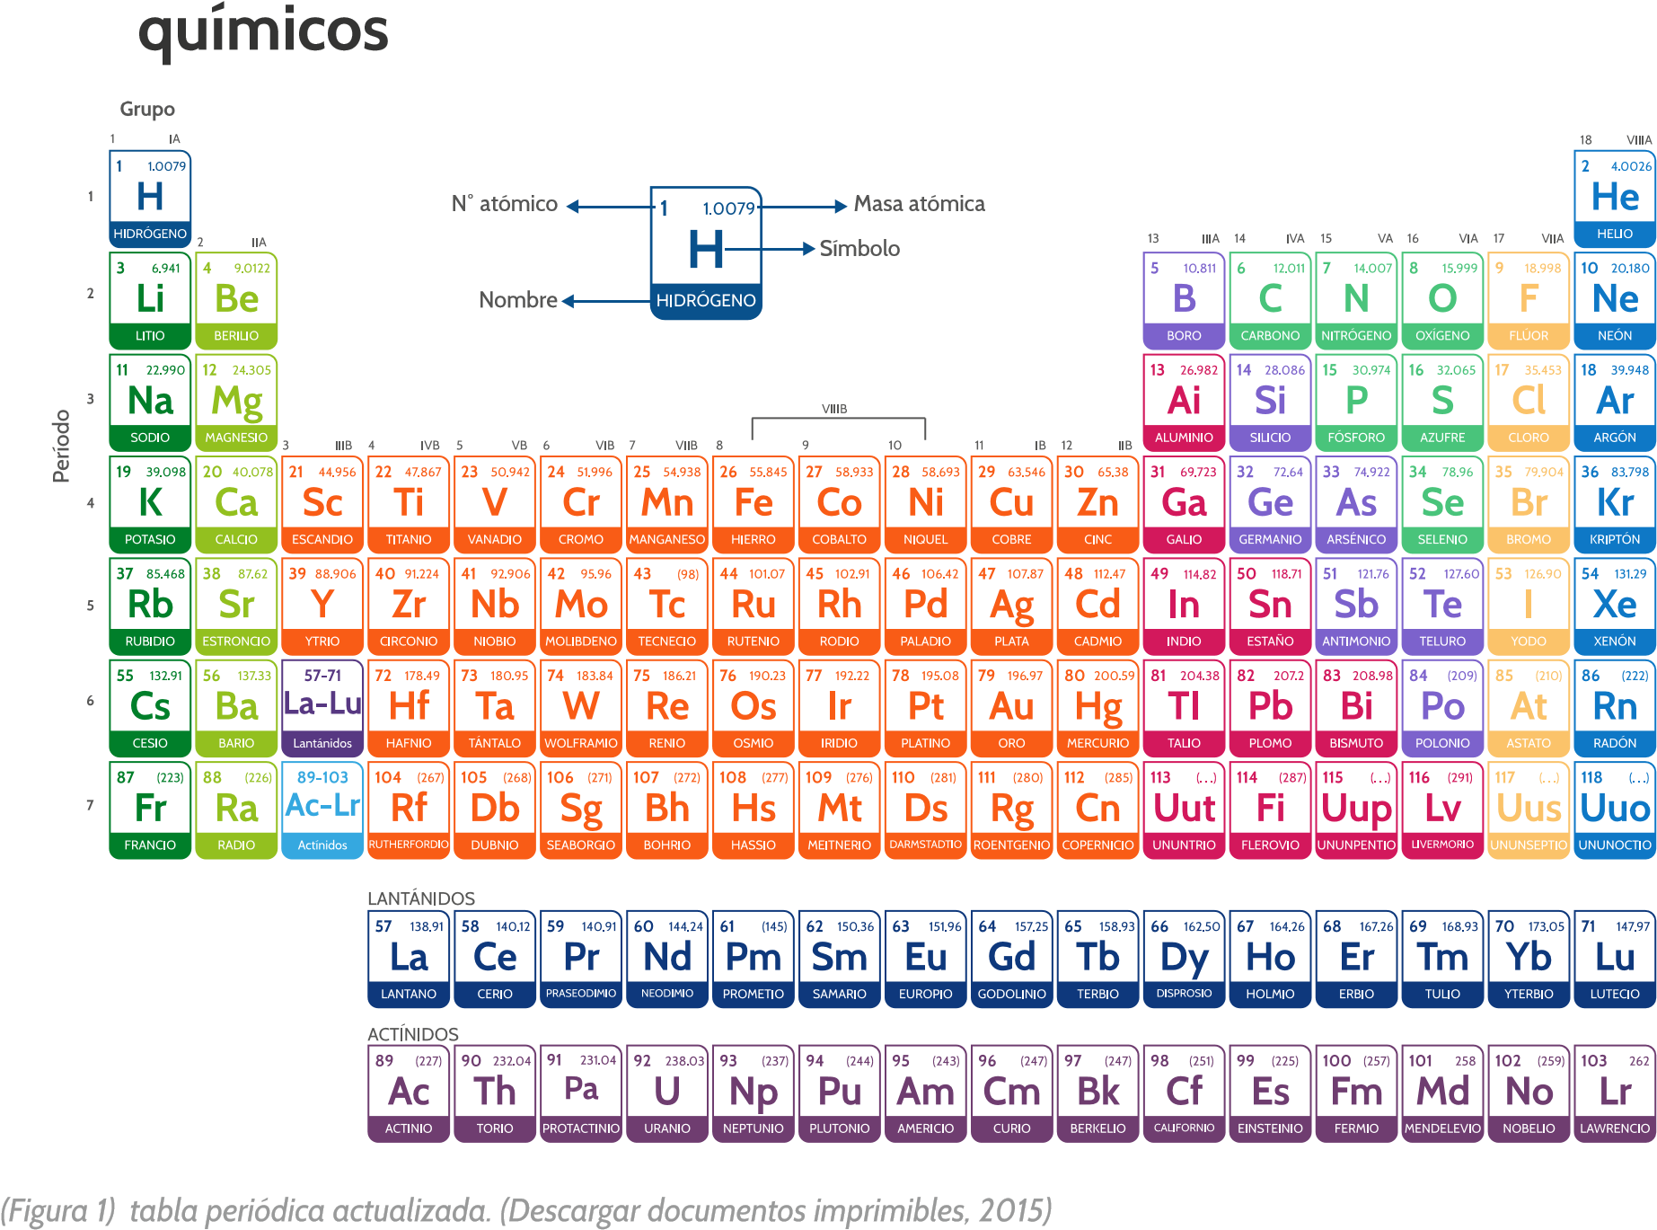

Antes de iniciar a utilizar la tabla periódica, conozcamos brevemente su historia a través del tiempo hasta llegar a la que hoy estudiamos de ella. La tabla periódica ha sido el resultado del aporte de muchos científicos entre otro mencionamos los siguientes:

Tríadas de Döbereiner (1817): Döbereiner agrupó los elementos en grupos de tres, la masa del elemento central era la media de los elementos de los extremos, por ejemplo: litio, sodio y potasio.

Chancourtois (1862): sobre una curva helicoidal colocó los elementos químicos por orden creciente de masas atómicas. Se percató que las propiedades se repetían cada siete elementos.

Octavas de Newlands (1863): clasificó los elementos en siete grupos de siete elementos por orden creciente de masas atómicas, observó que las propiedades se repetían cada 8 elementos por lo que la denominó ley de las octavas por similitud con la escala musical.

Mendeleiev y Meyer clasificaron los elementos de forma análoga y de manera independiente sin conocer uno los trabajos del otro. La tabla de Mendeleiev se publicó antes que la de Meyer.

Mendeleiev ordenó los elementos en filas y columnas por orden creciente de masas atómicas, en la misma columna los elementos tenían propiedades químicas similares, dejó lugares libres para elementos aún no descubiertos y modificó el valor de la masa atómica de algunos elementos.

Moseley (1914) mediante el estudio de espectros de rayos X determinó el número atómico de los elementos, comprobando que al disponer los elementos por su número atómico se repiten periódicamente las propiedades químicas y físicas de los elementos.

Seaborg recibió en 1951 el premio Nobel de Química, sacó de la tabla a los actínidos y el elemento número 106 lleva su nombre.

Hoy en día se han encontrado elementos nuevos en los aceleradores de partículas.La tabla periódica (figura 1) de los elementos, clasifica, organiza y distribuye los distintos elementos químicos, conforme a su configuración electrónica, sus propiedades y características; su función principal es establecer un orden específico agrupando los elementos químicos en función del orden creciente de sus números atómicos Z (Ley Periódica Moderna).

Los elementos químicos se representan por símbolos químicos, los cuales son signos abreviados que se utilizan para identificarlos y provienen de los nombres de los elementos. Los nombres de los elementos químicos se relacionan con nombres de planetas, científicos o lugares, algunos hacen referencia a la mitología, otros a características de los mismos elementos. En su gran mayoría, los símbolos químicos se derivan del nombre en latín o en griego del elemento, cada símbolo se escribe en letra mayúscula inicial, para diferenciar los elementos cuyo símbolo químico comienza por la misma letra mayúscula inicial, se agrega al lado derecho de la letra mayúscula, una letra minúscula relacionada con el nombre del elemento.

Los símbolos de los últimos elementos que se han ubicado en el Sistema Periódico Moderno, a partir del elemento cuyo número atómico es 113, derivan su nombre de su número en latín y sus símbolos constan de tres letras, la primera mayúscula y las dos siguientes minúsculas. Veamos algunos ejemplos: Nitrógeno, su nombre en griego es Nitrum, su símbolo químico es N; Sodio, su nombre en latín es Natrium, su símbolo químico es Na; Neón proviene del griego Neos, su símbolo es Ne; Mercurio en honor al planeta, proviene del griego Hydrargyros, su símbolo es Hg; Einstenio en honor del científico Albert Einstein, su símbolo es; Cobre proviene de Cuprum (Chipre), su símbolo es Cu; Vanadio proviene de Vanadis (diosa escandinava), su símbolo es V; Yodo proviene del griego Iodes (violeta), su símbolo es I; el elemento de número atómico 113 recibe el nombre de Ununtrio y su símbolo es Uut.

El científico ruso Dimitri Mendeléyev, en el año 1869, propuso el ordenamiento de los elementos en la Tabla Periódica analizando sus propiedades químicas; el ordenamiento de acuerdo a las propiedades físicas de los átomos lo propuso el científico alemán Julius Lothar Meyer y la versión actual de la tabla periódica ha sido diseñada por el francés, Alfred Werner, quien en el año 1905, modificó aspectos de la tabla periódica de Mendeléyev. La Tabla Periódica moderna está fundamentada en la Ley Periódica “Las propiedades de los átomos son funciones periódicas de sus números atómicos”. El número atómico de un átomo se representa por la letra Z y corresponde al número de protones que tiene el átomo en su núcleo, los elementos están ordenados en la Tabla Periódica en orden creciente de Números Atómicos.

Hoy en día se han encontrado elementos nuevos en los aceleradores de partículas.
La tabla periódica (figura 1) de los elementos, clasifica, organiza y distribuye los distintos elementos químicos, conforme a su configuración electrónica, sus propiedades y características; su función principal es establecer un orden específico agrupando los elementos químicos en función del orden creciente de sus números atómicos Z (Ley Periódica Moderna).

La Tabla periódica presenta la siguiente estructura:

- 18 columnas, 8 columnas, las más largas, denominadas grupos o familias, identificados con la letra “A”, contienen los elementos principales o representativos, las dos columnas de la región izquierda de la Tabla, contienen átomos cuya configuración electrónica termina en el subnivel “s” (Grupos IA y IIA), las seis columnas de la región derecha de la Tabla contienen los átomos cuya configuración termina en el subnivel “p” (Grupos IIIA, IVA, VA, VIA, VIIA, VIIIA), en la región intermedia de la Tabla, se encuentran los ocho grupos llamados “B”, conformados por elementos de transición, organizados en 10 columnas cortas, la configuración electrónica de sus átomos neutros termina en el subnivel “d”.

- Elementos de transición interna: Están ubicados en las dos filas que aparecen en la parte inferior de la Tabla Periódica, la configuración electrónica de sus átomos neutros termina en el subnivel “f”.

- Siete períodos que corresponden a los siete niveles de energía, tres periodos cortos, los tres primeros; dos periodos largos, el cuarto y quinto y dos periodos extra largos, el sexto y el séptimo. (Figura 2).
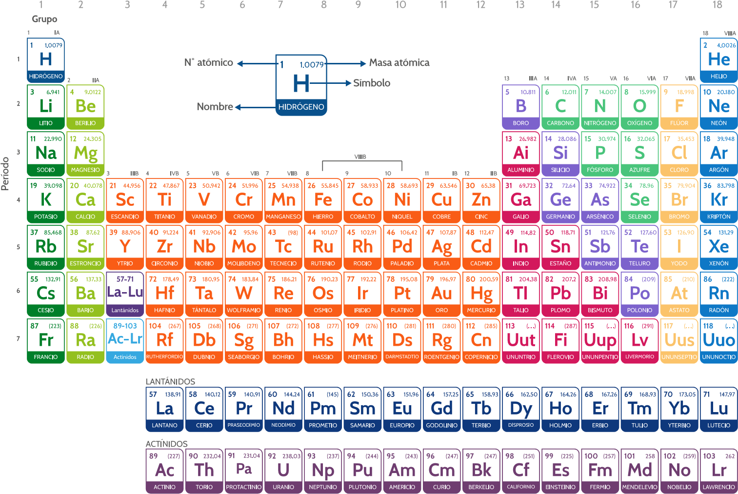
Las tablas 1 y 2 permiten comprender la organización de los elementos químicos en Grupos o Familias y familiarizarse con los símbolos de los elementos químicos.

ACTIVIDAD.

Luego de leer la historia de la tabla periódica responde las siguientes preguntas:

1) qué creen que significa que algo sea periódico?
2) A qué se hace referencia cuando se habla de predecir un comportamiento?
3) Qué son los elementos químicos?
4) Cómo se ordenan actualmente los elementos en la tabla periódica moderna?
5) Con el programa que prefieran, elaboren una línea de tiempo con los principales sucesos en la historia de la Tabla periódica de los elementos.
6) ¿Cuál fue el aporte de los alquimistas en la edad media respecto a la tabla periódica?
7) ¿Quién dio el actual sistema de símbolos o abreviatura de los elementos químicos?
8) ¿Quién clasificó los elementos químicos en triadas?
9) ¿Quién clasificó los elementos en grupos de 8?
10) Recorta y pega la tabla periódica actualizada en tu cuaderno
11) para complementar observa el siguiente video . https://www.youtube.com/watch?v=sZcjPDFXAyI
La historia de la tabla Periódica!

Tomado y adaptado de:
Fundación Andaluza para la divulgación de la innovación y el conocimiento. (2014). Guía didáctica descubrelaenergía.Recuperadode:https://descubrelaenergia.fundaciondescubre.es/ files/2014/01/GuiaDidactica_DescubrelaEnergia.pdf

• Audesirk, T et al. (2013). Biologia. La vida en la Tierra. Pearson Educación de México.
• Guarin Arias, C. et al. (2012). Ciencias para pensar. Bogotá: Grupo Editorial Norma.
https://gescoorit.files.wordpress.com/2013/06/icfes-pregunta.pdf
http://aprende.colombiaaprende.edu.co/sites/default/files/naspublic/plan_choco/ciencias_7_bim3_sem4_est.pdf

